ПРИЛОЖЕНИЕ 1
Картинка для 1 конверта Картинка для 2 конверта

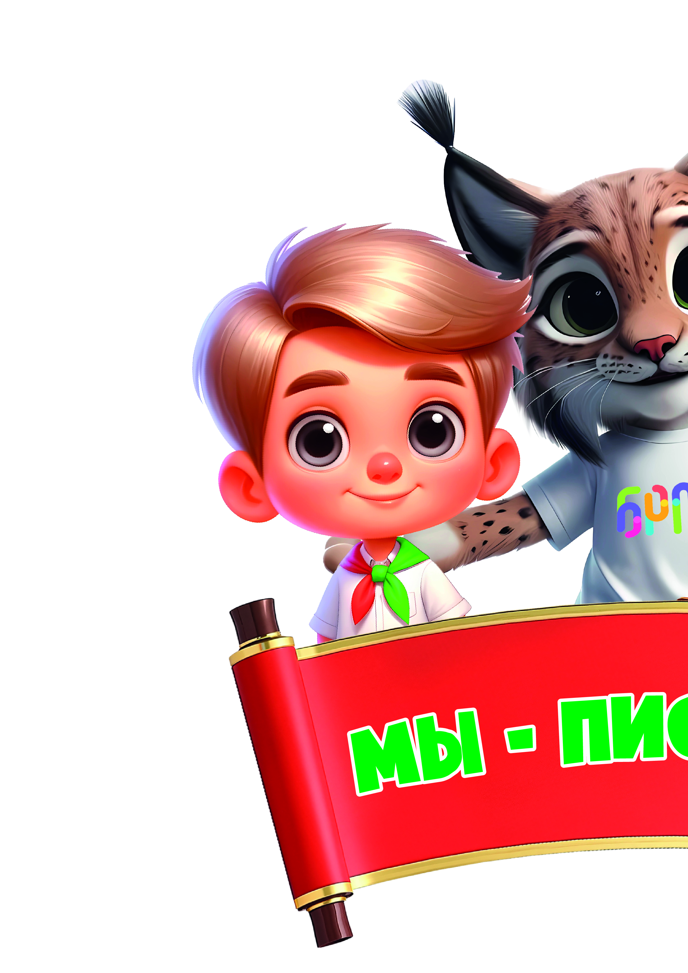


ПРИЛОЖЕНИЕ 2
1 Задание «Пионерская азбука».
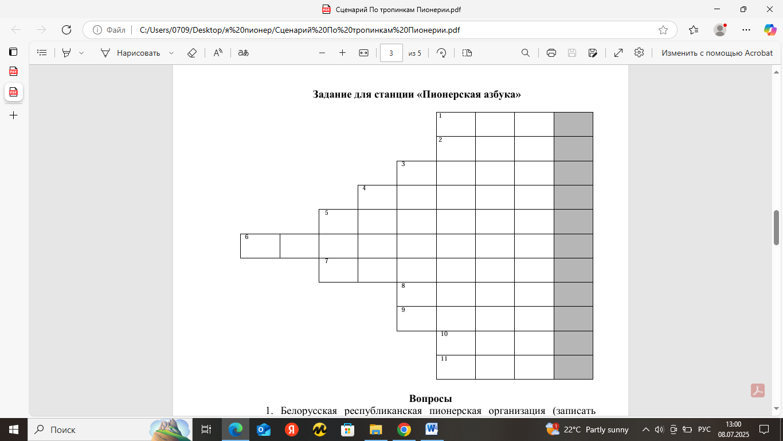

1. Белорусская республиканская пионерская организация (записать аббревиатуру). (БРПО)
2. Распознавательный знак государства, города. (Герб)
3. Алый пионерский символ. (Знамя)
4. Это не обсуждается, а выполняется. (Приказ)
5. Пионеры одной школы. (Дружина)
6. Житель страны «Пионерии». (Гражданин)
7. Объект тимуровской заботы. (Ветеран)
8. Один из законов пионеров (записать в именительном падеже). (Слово)
9. Загадка для ума в картинках. (Ребус)
10. Высший орган БРПО. (Слёт)
11. Количество «Я» в программе БРПО. (Семь)

ПРИЛОЖЕНИЕ 3
2 Задание «История пионерии»

1. Год образования общественного объединения «БРПО»
а) 1990 год;
б) 1980 год;
в) 1998 год.
2. Праздник пионерской дружбы отмечается:
а) 13 мая;
б) 9 мая;
в) 19 мая.
3. Пионерский лагерь «Зубрёнок» был создан:
а) 1976 года;
б) 1958 года;
в) 1969 года.
4. Какая пионерская традиция родилась 8 февраля 1964 года?
а) отмечать день памяти юного героя-антифашиста;
б) отмечать день пионерского костра;
в) отмечать день пионерской дружбы.
5. Укажите название газеты, первый номер которой вышел 1-го января 1945г.?
а) «Переходный возраст»;
б) «Зорька»;
в) «Пионер».

ПРИЛОЖЕНИЕ 4
3 Задание «Символы пионеров»

- НРГО (горн).
- ЛАФГ (флаг).
- МЯЗНА (знамя).
- ТЮЛАС (салют).
- РАБАНАБ (барабан).
- СТУЛГАК (галстук).
- КОНЗА (закон).
- ЧОЗНАК (значок).
- НАЖИРУД (дружина).

ПРИЛОЖЕНИЕ 5
Ответы на задание 4 «Узнай героя по голосу»

Ответы:
- Илья Муромец и Соловей Разбойник
- Домовенок Кузя
- Суперсемейка
- Трое из Простоквашино
- Тимон и Пумба
- Чебурашка и Крокодил Гена
- Подводная братва
- Винни-Пух
- Монстры на каникулах
- Умка
- Корпорация монстров
- Малыш и Карлсон
- Кот в сапогах
- Эй, Арнольд
- Свинка Пеппа
- Смешарики
- Ральф
- Губка Боб квадратные штаны
- Черепашки-ниндзя
- Лунтик
ПРИЛОЖЕНИЕ 6
Задание 5 «Закон пионера»

Разгадай закон пионера по шифру и напиши ответ.

Порядковый номер букв кириллицы.

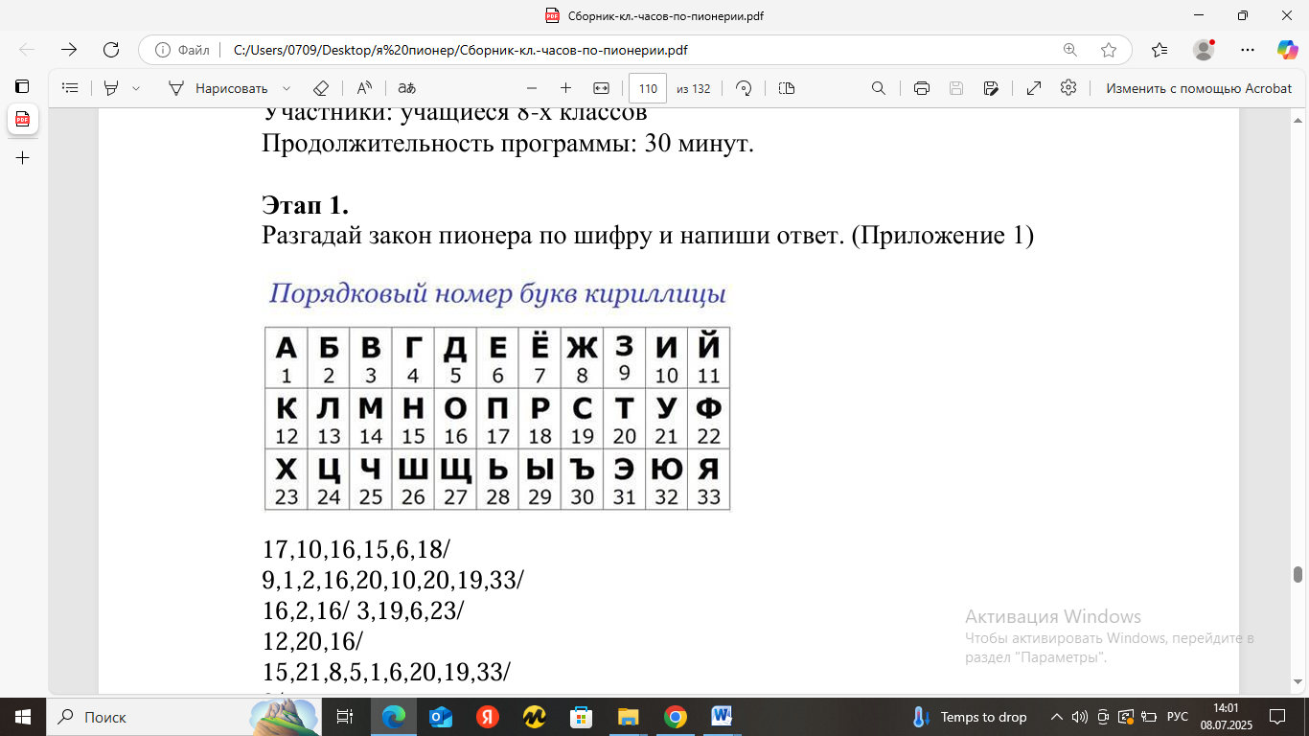
17,10,16,15,6,18/
9,1,2,16,20,10,20,19,33/
16,2,16/
3,19,6,23/
12,20,16/
15,21,8,5,1,6,20,19,33/
3/
17,16,14,16,27,10.

Ответ: Пионер заботится обо всех, кто нуждается в помощи (Закон Заботы).

